# ВВЕДЕНИЕ

Peggy Tracker создаётся для отслеживания геолокации крупного скота во время выпаса

## Назначение данного документа

Данный документ определяет требования к встраиваемому программному обеспечению системы Peggy Tracker, для исключения ошибок проектирования программного обеспечения, которые могут вызвать систематические отказы. Данный документ является входной информацией для документов «Архитектура программного обеспечения», «Описание программного обеспечения» и для непосредственной реализации программного обеспечения.

## Термины, определения и сокращения

**Встраиваемое программное обеспечение** - программное обеспечение, непосредственно реализующее функции управления устройством, как правило, записанное в энергонезависимое ПЗУ устройства и заменяемое с помощью специальных программно-аппаратных средств.

**ПО** – программное обеспечение.

**МК** – микроконтроллер.

**ТЗ** – техническое задание.

**ID устройства** – уникальный 4-ёх байтный идентификатор устройства. ID прописывается на стадии загрузки программы в устройство и указывается на печатной плате и корпусе устройства по окончании сборки.

**ЦСМ** – централизованная система мониторинга.

## Рекомендации к ознакомлению

Перед ознакомлением данного документа рекомендуется изучить техническое задание (Техническое задание Peggy Tracker) и технический проект (Технический проект Peggy Tracker) на устройство Peggy Tracker, а также следующие ссылки:

- RAK3172 Datasheet;

- u-blox M8C Datasheet;

- STM32WLE5CC Datashet;

- STM32WLE5CC Reference Manual

## Назначение разработки

ПО разрабатывается для RAK3172 на базе микроконтроллера STM32WLE5CC.

Структурная схема устройства Peggy Tracker представлена на рисунке 1.

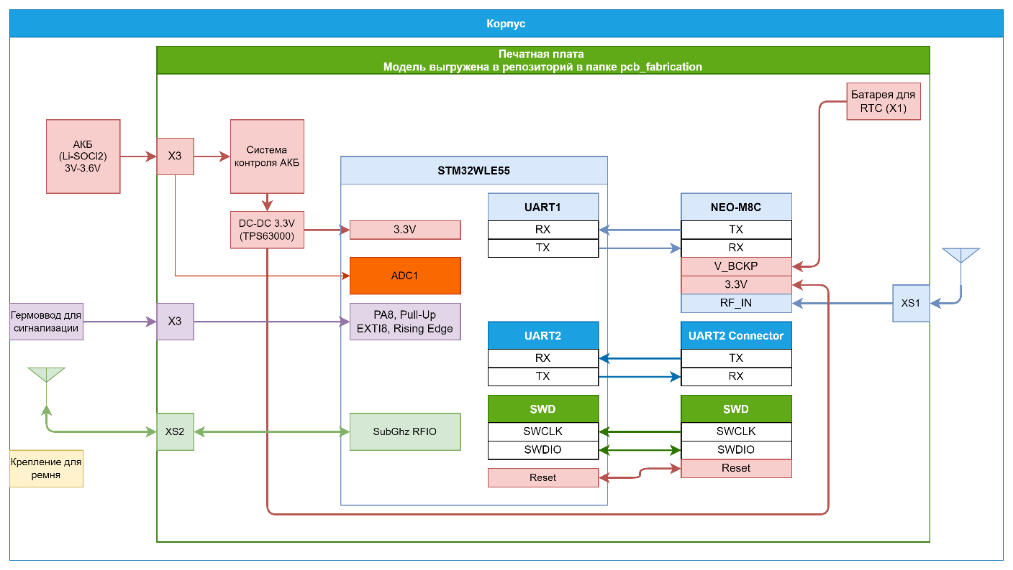

Рисунок 1.1 - Структурная схема устройства Specto-B

МК STM32WLE5C содержит в себе ядро ARM Cortex M4 и радио интерфейс LoRa. МК содержит 256КБ Flash памяти программ и 64КБ ОЗУ, 12 битный АЦП и UART интерфейсы.

# Общие характеристики устройства

Задачей системы является фиксация GPS координат и отправка по LoRa интерфейсу. Первоначальный запуск системы осуществляется с участием человека, а дальнейшая работа происходит автоматически.

## Функции, выполняемые устройством

**Измерение заряда АКБ** – заряд АКБ измеряется при помощи АЦП МК STM32WLE5CC.

**Сигнализация** – обнаружение нарушения целостности ошейника.

**Геолокация** – производится при помощи модуля NEO-M8C. МК STM32WLE5CC должен считывать данные о геопозиции из модуля NEO-M8C по интерфейсу UART1.

**Отправка данных по LoRa** – данные о местоположении должны быть отправлены по LoRa интерфейсу.

## Основные ограничения

1. Язык программирования C. Ограничение среды программирования применяемых МК.
2. Определение местоположения с точностью до 100м на открытой местности.

## Зависимости и влияние

Среда разработки STM32 Cube IDE или любая другая совместимая с микроконтроллерами STM32.

Для программирования МК может быть применен любой софт поддерживающий программатор ST-Link v2.

# Определение требований

1. Программный код должен гарантированно выполняться за определённое время.
2. Необходимо обеспечить отправку данных с возможностью изменения периода передачи
3. Необходимо обеспечить минимальное энергопотребление микроконтроллером и модулем NEO M8C.

## Требования к функционированию МК1

### Измерение напряжения АКБ

Peggy Tracker должен иметь возможность измерять заряд АКБ. Заряд АКБ должен измеряться при помощи АЦП на порту ADC1. Отсчеты АЦП должны преобразовываться в десятые доли от максимального заряда.

### Геолокация

Функция геолокации должна обеспечивать данные о местоположении устройства в виде координат GPS. В рамках данной функции МК должен считывать широту и долготу по UART из модуля NEO M8C. Также МК должен переводить и выводить из режима энергосбережения модуль NEO M8C.

### Передача данных по интерфейсу LoRa

МК должен иметь возможность отправлять данные по интерфейсу LoRa. Данные должны отправляться в формате, обеспечивающем максимальный радиус передачи (до 10км). В качестве полезной нагрузки должны отправляться следующие данные: уникальный ID устройства, номер посылки, широта, долгота. Формат посылки представлен на рисунке ниже:

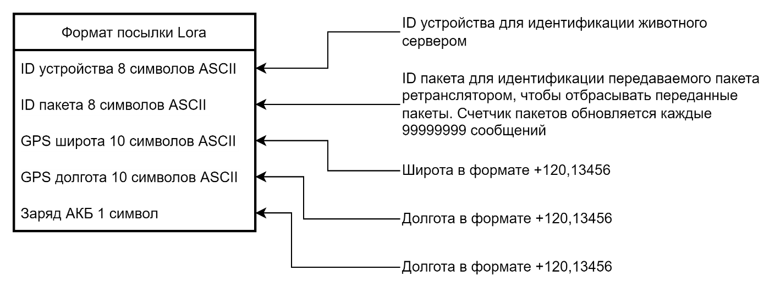

Рисунок .. Формат посылки LoRa.

### Сигнализация

Порт PA8 МК подключен к питанию через подтягивающий резистор. Когда ошейник застегнут на шее животного порт PA8 подключается к нулю при помощи интегрированного в ошейник кабеля. МК должен выходить из режима сна и отправлять сообщение по интерфейсу LoRa с тревогой, если на ножке PA8 появится высокий уровень напряжения. Формат посылки представлен на рисунке ниже:

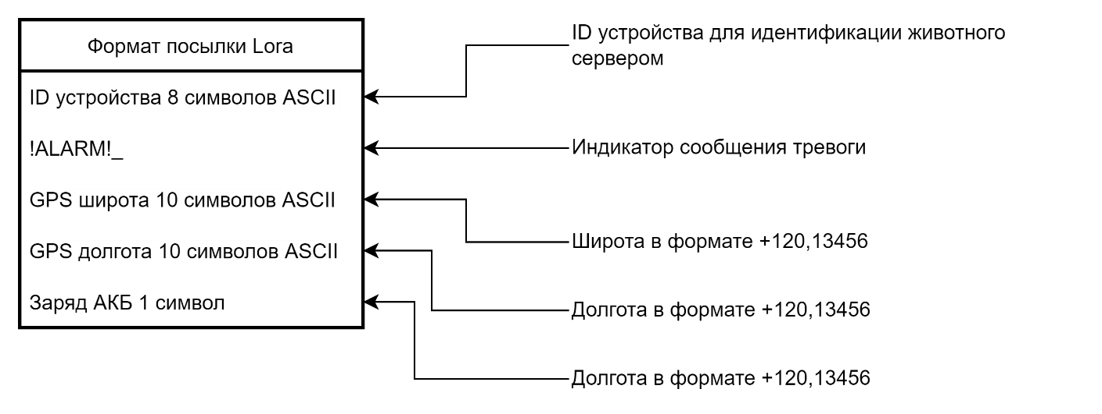

Рисунок 3.2. Формат посылки тревоги

## Требования к интерфейсам

**Цифровой вход**

Интерфейс для получения бинарной информации от внешних устройств (Сигнализация).

Время обработки информации не более одного цикла программы.

Наличие чётких логических уровней.

**UART**

Последовательный асинхронный интерфейс UART.

Интерфейс для взаимодействия с модулем NEO M8C.

**Аналоговый вход**

Интерфейс для преобразования аналоговых сигналов в цифровые. Предназначен для постоянного напряжения АКБ.

Динамический диапазон входного напряжения 0~3,3В.

# ЛИСТ РЕГИСТРАЦИИ ИЗМЕНЕНИЙ

|  |  |  |  |  |
| --- | --- | --- | --- | --- |
| **№ п/п** | **Пункт и вносимое изменение** | **Ф.И.О. внесшего изменения** | **Подп.** | **Дата** |
| 1 | Инициация | Байгуаныш С. |  | 01.04.2022г. |
|  |  |  |  |  |
|  |  |  |  |  |
|  |  |  |  |  |
|  |  |  |  |  |
|  |  |  |  |  |
|  |  |  |  |  |
|  |  |  |  |  |
|  |  |  |  |  |
|  |  |  |  |  |
|  |  |  |  |  |
|  |  |  |  |  |
|  |  |  |  |  |
|  |  |  |  |  |
|  |  |  |  |  |
|  |  |  |  |  |
|  |  |  |  |  |
|  |  |  |  |  |